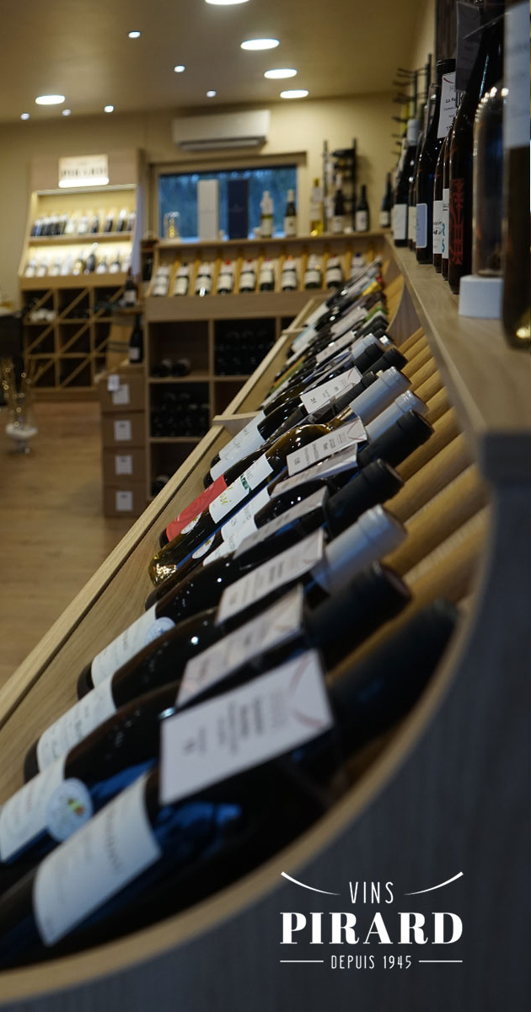

VENTE DE VINS EN COLLABORATION AVEC LES VINS PIRARD DANS LE CADRE DE NOTRE ACTION
« CHALEUR D’HIVER »

L’action « chaleur d’hiver » nous
permet d’aider des personnes précarisées
de notre entité en prenant en charge
des factures de chauffage.

Les vins seront mis en vente à partir
du 15 Novembre pour une période d’un mois.
Vous pouvez commander en utilisant le bon de commande « Rotary » ci-joint,
par coffrets entiers. Trois choix vont sont proposés :

- Coffret de 6 blancs (3x2 bouteilles) = 50€

- Coffret de 6 rouges (3x2 bouteilles) = 50€

- Coffret « Bulles découvertes » de 2 bouteilles = 40€

COFFRET BLANC (2 bouteilles de chaque vin)

2020 Château LASTOURS – Gaillac – Famille de Faramont
Un style unique, alliant les notes classiques de l'assemblage bordelais Sauvignon-Sémillon et des arômes plus originaux, légèrement épicés, apportés par le cépage local de Gaillac, le Loin de l'Œil. Délicieusement rafraîchissant.
Accord : Apéritifs, poissons grillés. A servir dès maintenant et dans les 2 ans.

2020 Domaine de Mairan – Vin de Pays d’Oc – JB Peitavy
Un chardonnay au nez floral et qui allie une belle vivacité en bouche…Le vin de plaisir par excellence.
Accord : Apéritifs, poissons, fromages. A servir dès maintenant et dans les 2 ans.

2020 Domaine des Chézelles – Touraine – Sauvignon
Un sauvignon vif, sec et fruité au nez
Accord : Apéritifs, poissons gras, fromages crémeux. A servir dès maintenant et dans les 2 ans.

COFFRET ROUGE (2 bouteilles de chaque vin)

2019 La Soif – Igp Cévennes
Elaboré au cœur du vignoble d’Uzes, cette cuvée est riche et gourmande !
C’est le vin des repas conviviaux
Accord : Grillades, pâtes, agneau…
A servir dès maintenant et dans les 3 ans.

2019 Château Lastours – Gaillac
Un vin friand, tout en souplesse, aux jolies notes épicées apportées par les cépages locaux Braucol, Fer Servadou et Duras.
Accord : Porc, volaille, viandes rouges.
A servir dès maintenant et dans les 3 ans.

2020 Portail des Oiseaux – Ventoux
Le millésime 2020 nous a particulièrement bluffé, robe sombre et nez frais, une bouche charnue avec un fruité enjôlant et une finale sur des tanins parfaitement onctueux et souples.
Accord : le vin de tous les plats, de la viande blanche à la grillade.
A servir dès maintenant et dans les 2 ans.

Vins dont les vignerons adoptent une démarche bio ou biodynamie
Sauf Rupture de stock ou changement de Millésimes

COFFRET BULLES (1 bouteille de chaque vin)

Cuvée Prestige Crémant d’Alsace Brut Bio

Une cuvée ambitieuse dont le "Prestige" n'est nullement usurpé ! Bulles fines, bouche racée et élégante. Ce crémant est issu d'un assemblage de 5 cépages (pinot blanc, pinot auxerrois, pinot gris, pinot noir, riesling). Ils proviennent principalement des coteaux situés autour de la ville de Rouffach. L'élevage dure 18 mois avec des bâtonnages réguliers.
Chapelet de mousse persistant autour du verre. Nez ouvert, frais, élégant, très prononcé et vineux. En bouche, le vin est vif mais agréable à boire et se distingue par une finesse remarquable, finale de fraîcheur, arômes persistants de fruits à chair blanche du type abricot, poire ou pomme Granny. Idéal à l'apéritif ou pour célébrer un événement.

Sao Jao – Espumante Brut Portugal

La région de Bairrada, où se trouvent les grottes de São João, jouit d’un climat frais idéal pour produire d’excellents Espumantes.
Le nez est fruité et floral sur des notes d'agrumes, d'ananas et de rose. La bouche est fraîche, équilibrée et intense avec de fines bulles et une finale persistante et sèche.

Bon de commande
Email : gerpinnes@vinspirard.be
Téléphone : 071 21 45 96

Coordonnées de facturation : * INFORMATIONS OBLIGATOIRES
Nom et prénom ou Société (*) : .……………………………………………………………………………………
Adresse (*) : ……………………………………………………………………………………………………………..
Code postal (*) : …………………………………………………………………………………………………………
Localité (*) : ………………………………………………………………………………………………………………
Téléphone (*) : …………………………………………………………………………………………………………….
Adresse email (*) : …………………………………………………………………………………………………………
TVA (si d'application) : …………………………………………………………………………………………………..

LA VENTE SE FAIT PAR COFFRET DE 6 BOUTEILLES OU 2 BOUTEILLES POUR LES BULLES

Coordonnées de contact au Rotary :
Nom et prénom (*) : …………………………………………………………………………………………………
Localité (*) : ………………………………………………………………………………………………………………
Téléphone (*) : …………………………………………………………………………………………………………….

Je commande …………………. coffrets ROUGE
Je commande …………………. coffrets BLANC
Je commande …………………. coffrets BULLES

Enlèvement
☐ au magasin Vins Pirard de Gerpinnes (Bultia) – Pas d'enlèvement le 24/12
☐ chez mon contact Rotary qui emportera les coffrets chez lui

Merci pour votre commande, celle-ci sera traitée par la Maison PIRARD
qui vous enverra une invitation à payer.
Les paiements se font exclusivement sur le compte d’AU CHAI SPRL IBAN : BE63 7320 4373 3008
avec pour référence « ROTARY TLC LL + votre nom ».
Dès réception de votre paiement, les vins seront prêts pour enlèvement.
Votre facture accompagnera la livraison.

Les membres du Rotary Club de Thy-Le-Château – Les Lacs vous remercient.

